МИНИСТЕРСТВО ОБРАЗОВАНИЯ И НАУКИ РОССИЙСКОЙ ФЕДЕРАЦИИ
Федеральное автономное бюджетное образовательное учреждение высшего образования
«Севастопольский государственный университет»

Кафедра Информационных систем

Сукачёв Александр Александрович

Институт информационных технологий и управления в технических системах
курс 2 группа ИС-м-21-о
09.04.02 Информационные системы и технологии (уровень магистра)

ОТЧЁТ
о лабораторном практикуме №4

по дисциплине «МИиМИПрит»

Отметка о зачёте _______________________ _____________
(дата)

Руководитель практикума

_____________ ____________ _____Доронина Ю.В.________
(должность) (подпись) (инициалы, фамилия)

Севастополь 2017
1. ЦЕЛЬ РАБОТЫ

1.1. Разработать имитационную модель функционирования сети связи. Исследовать влияние ёмкостей буферов, интервалов времени поступления сообщений, их вычислительных сложностей и других параметров на показатели функционирования сети с целью их оценки и принятия решений при необходимости по улучшению качества обслуживания сети.

2. ВАРИАНТЫ РАБОТЫ

2.1. Постановка задачи

В сети связи имеются n1 абонентов, обменивающихся между собой сообщениями. Адресация сообщений организована посредством маршрутизаторов. На маршрутизатор поступают сообщения через случайные промежутки времени от n1 абонентов со средними интервалами времени T1, T2, …, Tn1.
Сообщения могут быть n2 категорий с вероятностями их появления pk2, pk2,…,pkn2 (pk2 + pk2 + … + pkn2 =1) и вычислительными сложностями обработки S1, S2, …, Sn2 операций соответственно.
Маршрутизатор имеет k входов и k выходов, входной буфер 1 ёмкостью L1 байт для хранения сообщений, ожидающих обработки. В маршрутизаторе сообщения обрабатываются вычислительным комплексом (ВК) с производительностью Q операций/с. В случае полного заполнения буфера 1 поступающие на маршрутизатор сообщения теряются. Принято допущение, что одна операция вычислительной сложности соответствует одному байту при размещении сообщения в буфере.
После обработки сообщения в зависимости от направления передачи поступают в соответствующие буферы, стоящие на входах каждого i-го направления связи, i=1,k. Каждый буфер имеет ёмкость L2i байт, i=1,k. В случае полного заполнения буфера направления поступающее сообщение теряется.
Из буферов сообщения передаются по своим направлениям. Каждое направление имеет основной и резервный каналы связи. Скорость передачи сообщений по основному и резервному каналам связи каждого из направлений Vпi бит/с, i=1,k.
ВК и основные каналы связи имеют конечную надёжность. Интервалы времени TотВК и ТотК1, ТотК2 , …, ТотКn между отказами ВК и каналов связи случайные. Длительности восстановления ВК и каналов связи TвВК и ТвК1, ТвК2 , …, ТвКn также случайные.
При отказе обрабатываемые ВК и передаваемые по каналам связи сообщения теряются.

2.2. Исходные данные
n1 = 5; k = 4;
exponential(T1) = exponential(T2) = …= exponential(T6) = exponential(30);
n2 = 4; pk1 = 0,3; pk2 = 0,2; pk3 = 0,2; pk4 = 0,3;
Q = 40000 оп/с; L1 = 5000000;
normal(S1;So1) = normal(53000;6100);
normal(S3;So3) = normal(66000;7000);
normal(S4;So3) = normal(66000;7000);
poisson(TотК1) = … = poisson(TотК8) = poisson(360);
poisson(TвК1) = … = poisson(TвК8) = poisson(3.2);
poisson(TотВК) = poisson(3600); poisson(TвВК) = poisson(3.7);
Vпi = 5000 бит/с, n3i = 1, L2i = 250000, i = 1,4.

3. ХОД РАБОТЫ

3.1. Для реализация поставленной задачи была составлена схема сети связи (рис. 1).
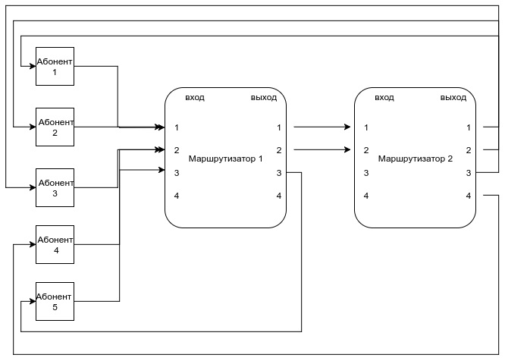
Рис. 1 — Схема сети связи
Сообщения от абонентов №1 и №2 поступают на вход №1 маршрутизатора №1, от абонентов №3 и №4 — на вход №2 маршрутизатора №1, от абонента №5 — на вход №3 маршрутизатора №1. Сообщения, адресованные абонентам №1 и №2 поступают на вход №1 маршрутизатора №2, а абонентам №3 и №4 — на вход №2 маршрутизатора №2. Маршрутизатор №2 настроен так, что его выходы 1...4 подключены к каналам связи, по которым передаются сообщения, адресованные абонентам №1 - №4.
Была составлена схема маршрутизатора и канала связи (рис. 2).
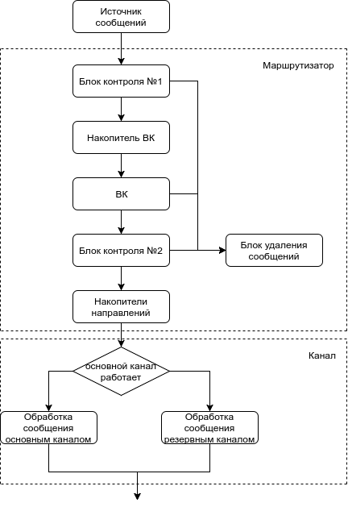
Рис. 2 — Схема маршрутизатора и канала связи
3.2. По построеным схемам был реализован сегмент Абонент в Anylogic.
Сегмент абонент (рис. 3) предназначен для имитации отправителя-получателя сообщений, поступления сообщений через случайные интервалы времени, розыгрыша параметров сообщений и для подсчёта характеристик системы.
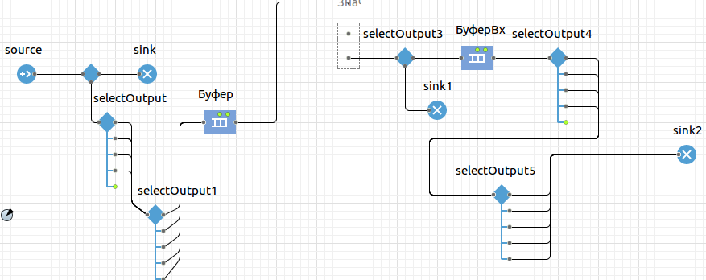
Рис. 3 — Сегмент абонент
3.3. По исходным схемам был реализован сегмент Маршрутизатор в Anylogic.
Сегмент маршрутизатор (рис. 4) предназначен для контроля достаточного объема памяти для обработка сообщений от абонентов, обработки сообщений, повторной проверки достаточного объема памяти, переправление потока сообщений в необходимый канал связи.
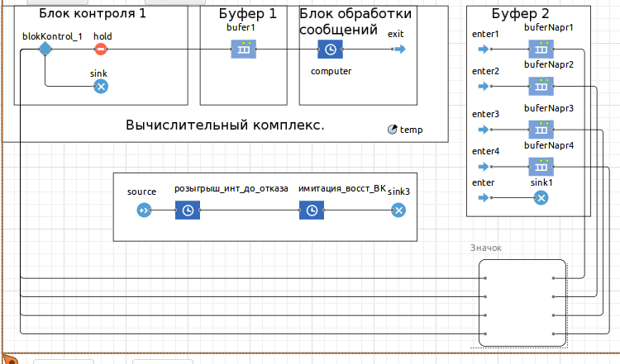
Рис. 4 — Сегмент маршрутизатор
3.4. По построеным схемам был реализован сегмент Канал в Anylogic.
Сегмент канал (рис. 5) предназначен для имитации передачи сообщений по каналам связи.
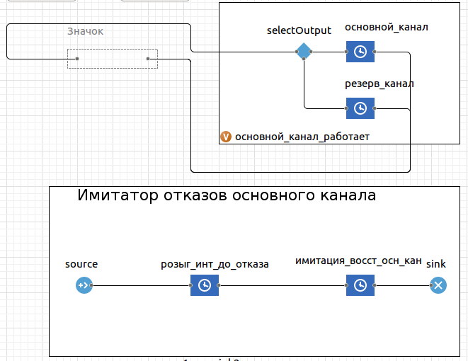
Рис. 5 — Сегмент канал
Общая схема сети связи изображена на рисунке 6.
3.5. Для получения результатов работы системы был проведен запуск модели и выведены характеристики системы.
Характеристики сегмента абонент 1 приведены на рисунке 7.
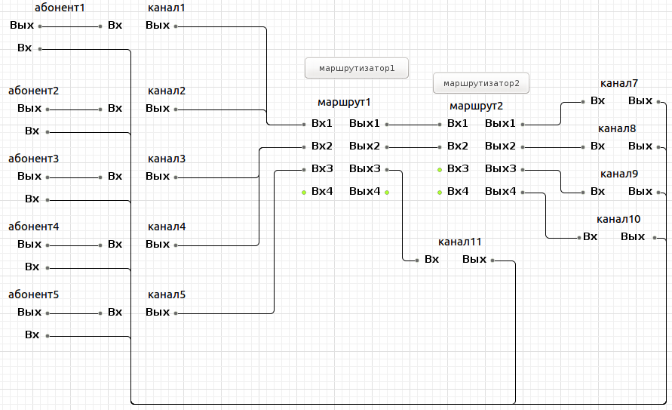
Рис. 6 — Схема сети связи

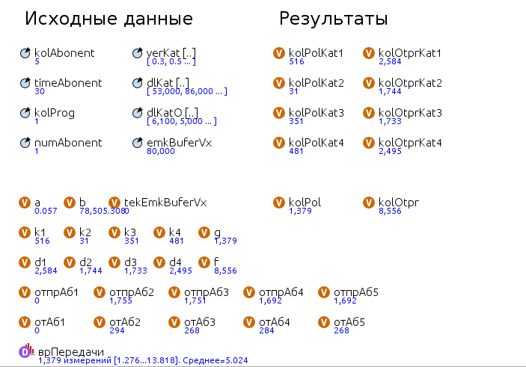
Рис. 7 — Характеристики сегмента абонент 1
Характеристики сегмента канал 1 представлены на рисунке 8.
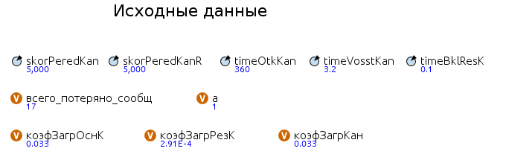
Рис. 8 — Характеристики сегмента канал 1
Характеристики всей системы в целом приведены на рисунках 9 — 10.
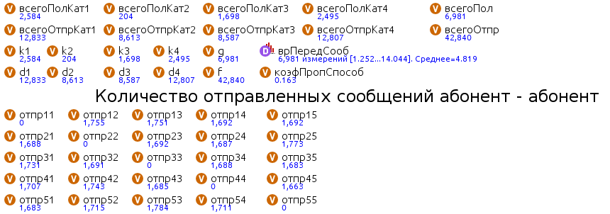
Рис. 9 — Характеристики системы

3.5. Для исследования влияния различных параметров на показатели функционирования сети были проведены 5 экспериментов, параметры системы приведены в таблице 1.
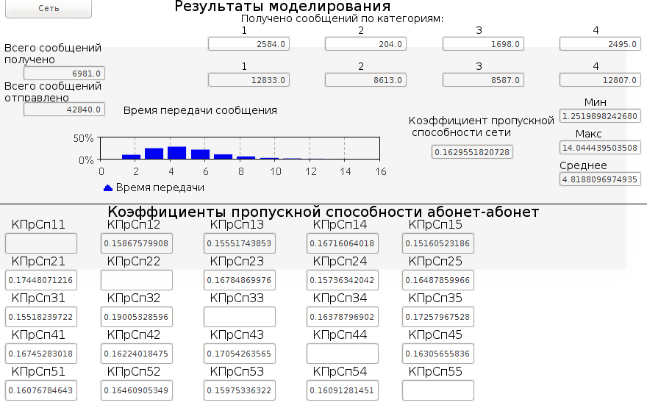
Рис. 10 — Характеристики системы
Таблица 1 — Параметры системы связи
Параметр | Эксп. №1 | Эксп. №2 | Эксп. №3 | Эксп. №4 | Эксп. №5
Коэффициент пропускной способности | 0.754 | 0.654 | 0.528 | 0.893 | 0.163
Среднее время передачи одного сообщения | 3.95 | 3.98 | 4.01 | 3.85 | 4.819
Количество отправленных сообщений | 65412 | 65412 | 65412 | 65412 | 42840
Количество полученных сообщений | 49321 | 42780 | 34538 | 58413 | 6981
Коэффициент загрузки ВК1 | 0.256 | 0.254 | 0.255 | 0.253 | 0.255
Коэффициент загрузки ВК2 | 0.057 | 0.055 | 0.055 | 0.049 | 0.041
Коэффициент загрузки основного канала 1 | 0.040 | 0.40 | 0.37 | 0.35 | 0.033
Коэффициент загрузки резервного канала 1 | 0.001 | 0.001 | 0.001 | 0.001 | 0.001
Первый эксперимент был проведен для значений, указанных в варианте заданий. Для эксперимента №2 были уменьшены емкости буферов на 10000. В следующих экспериментах уменьшали емкость на 10000. В 4 опыте выбрали емкость входных буферов 100000, а емкость буфера 1 6000000. В последнем эксперименте уменьшили интервалы поступления сообщений от всех абонентов с 30 до 20.

ВЫВОДЫ
В ходе выполнения лабораторной работы разработатли имитационную модель функционирования сети связи. Исследовали влияние ёмкостей буферов, интервалов времени поступления сообщений на показатели функционирования сети с целью их оценки и принятия решений при необходимости по улучшению качества обслуживания сети. При изменении емкости буферов на 100000 отметили уменьшение пропускной способности системы до 0.583 и увелечение длительности передачи одного сообщения. При увеличении интенсивности поступления сообщений получили уменьшение пропускной способности до 0.163 и увелечение длительности передачи одного сообщения до 4.8 секунды. Подобрав опытным путем емкости буферов системы получили кожффициент пропускной способности 0.893.

